工業區103年專家診斷輔導缺失改善前後實例
o項：危險物及有害物通識 1/1
異常項目 | 異常狀況 | 正常作法 | 法令規定
(1)  危害性化學品標示 | 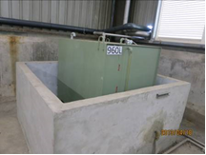 | 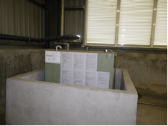 | (1)、(2)：  危害性化學品標示及通識規則第5條：  雇主對裝有危害性化學品之容器，應依附表一規定之分類及危害圖式，參照附表二之格式明顯標示下列事項，所用文字以中文為主，必要時並輔以作業勞工所能瞭解之外文：  一、危害圖式。  二、內容：  （一）名稱。  （二）危害成分。  （三）警示語。  （四）危害警告訊息。  （五）危害防範措施。  （六）製造商或供應商之名稱、地址及電話
說明 | 緊急發電機之柴油儲槽，無危害性化學品標示。 (o-3) | 柴油儲槽，應依危害性化學品之分類及危害圖式及參照規定格式明顯標示。
(2)  危害性化學品標示 | 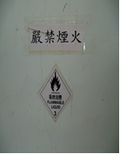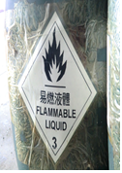 | 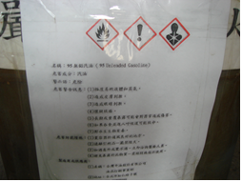
說明 | 汽油具有物理性、健康之危害，其容器之標示，未符危害性化學品之分類及危害圖式。(o-3) | 儲存汽油及油漆等危害物之容器，應依危害性化學品之分類及危害圖式及參照規定格式明顯標示。

